АВТОНОМНАЯ НЕКОММЕРЧЕСКАЯ ОРГАНИЗАЦИЯ ПРОФЕССИОНАЛЬНОГО ОБРАЗОВАНИЯ "МЕЖДУНАРОДНАЯ АКАДЕМИЯ ИНФОРМАЦИОННЫХ ТЕХНОЛОГИЙ "ИТ ХАБ"

Локальная разработка. Линейные алгоритмы.

Выполнил: студент группы 3ИБ2

Минаев Д.

**Задача**

На шахматной доске расположены Белый король, черная ладья и слон.  
Определить, есть ли угроза королю, если да, то от кого?

**Вербальная модель решения**

Перенесем шахматную доску на двухмерную систему координат 'x,y’

Запрашиваем у пользователя расположение всех фигур в виде трех точек в системе координат

К(xK,yK), L(xL,yL), S(xS,yS).

Далее рассмотрим возможные сценарии шаха для короля:

1. Король находится в одной в одной плоскости x или в одной плоскости с ладьей, король находится под угрозой ладьи.
2. Разница значений координат плоскости x для короля и слона равна разницы координат плоскости y для короля и слона, король находится под угрозой.
3. Пункт одни и два одновременной верны
4. Если координаты точки короля не подходят из выше описанный условий, то королю ничего не угрожает.

**Математическая модель решения**

Дано:

Координаты короля K(x,y)

Координаты ладье Л(x,y)

Координаты слона С(x,y)

Решение:

$$f\left(x\right)=\left\{\begin{aligned}1, &Kx-Lx=0 \\ 1, &Ky-Ly=0 \\ \begin{aligned}1, &\left|{(K}_{x}-S_{x})\right|-\left|{(K}_{y}-S_{y})\right|=0 \\ 0, &все остальные случаи \\ \end{aligned}\end{aligned}\right.$$

**Блок схема**

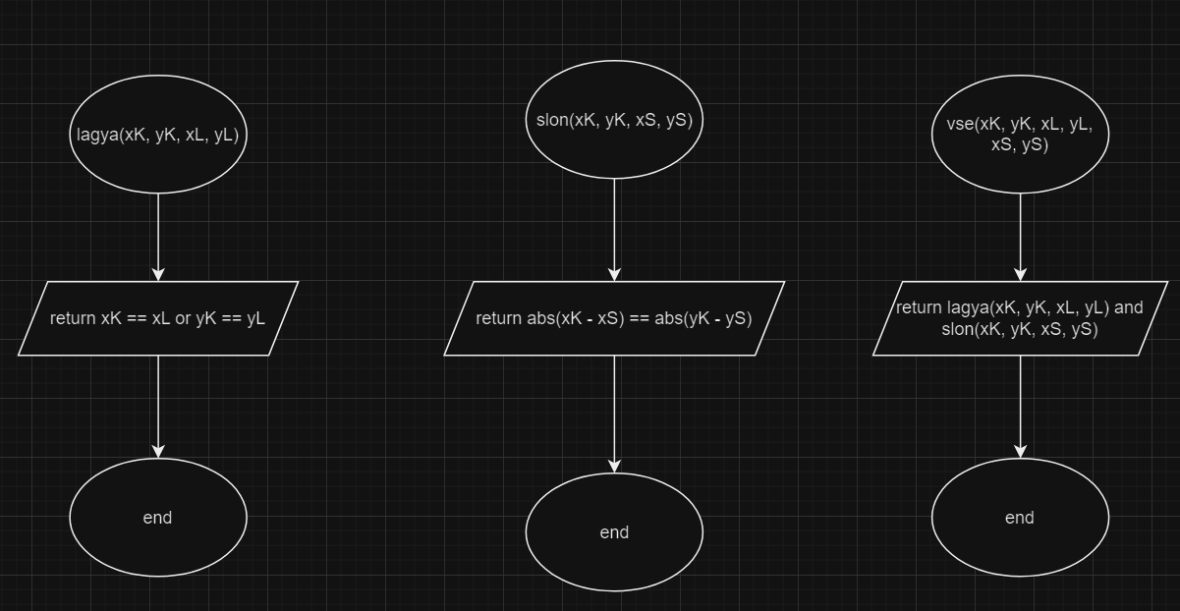

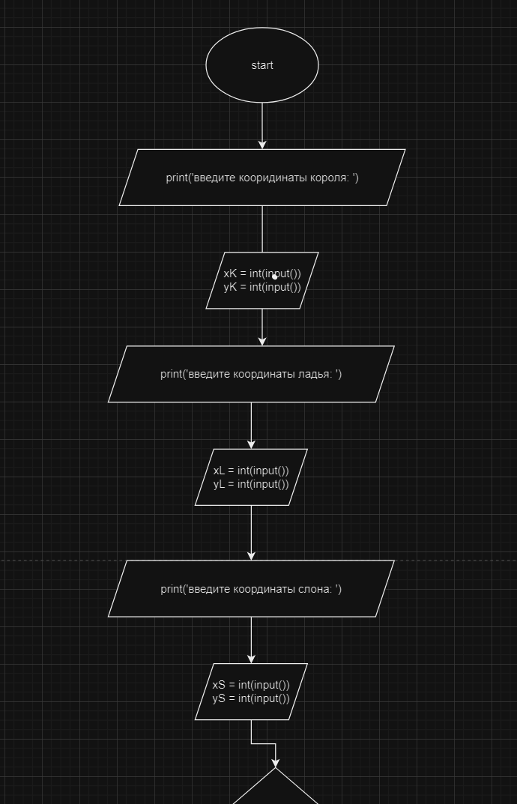

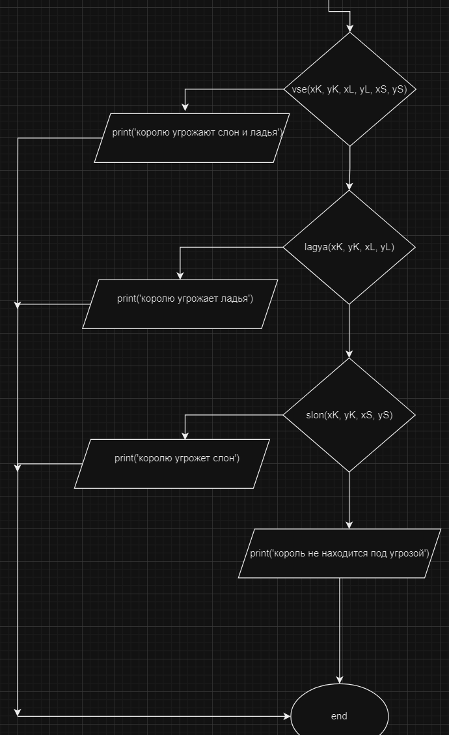

**Программа на языке высокого уровня**

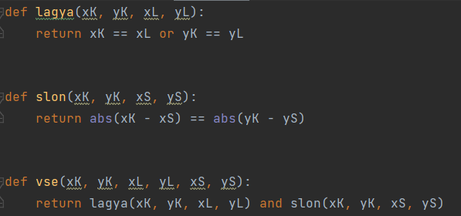

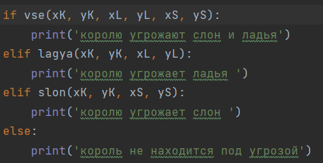

**Проверка**

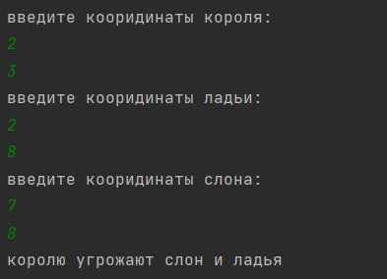

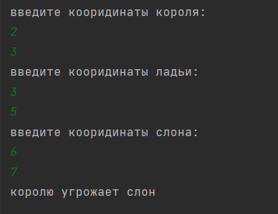

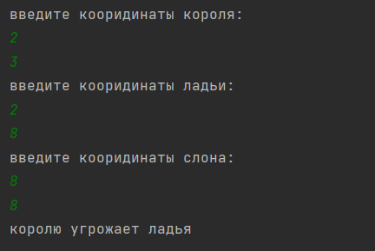

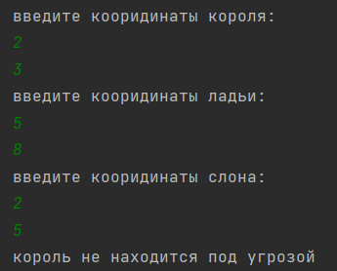

**Заключение**

Код решения данной задачи был написан на языке Python, в нем я воспользовался функциями и условиями. Придумав вербальную модель решения, математическую и создав блок схему я написал данную программу.

**Выводы**

Задание мне очень понравилось, каких-либо трудностей я не встретил, имея базовые навыки программирования думаю каждый сможет решить данное задание.

**Приложение**

